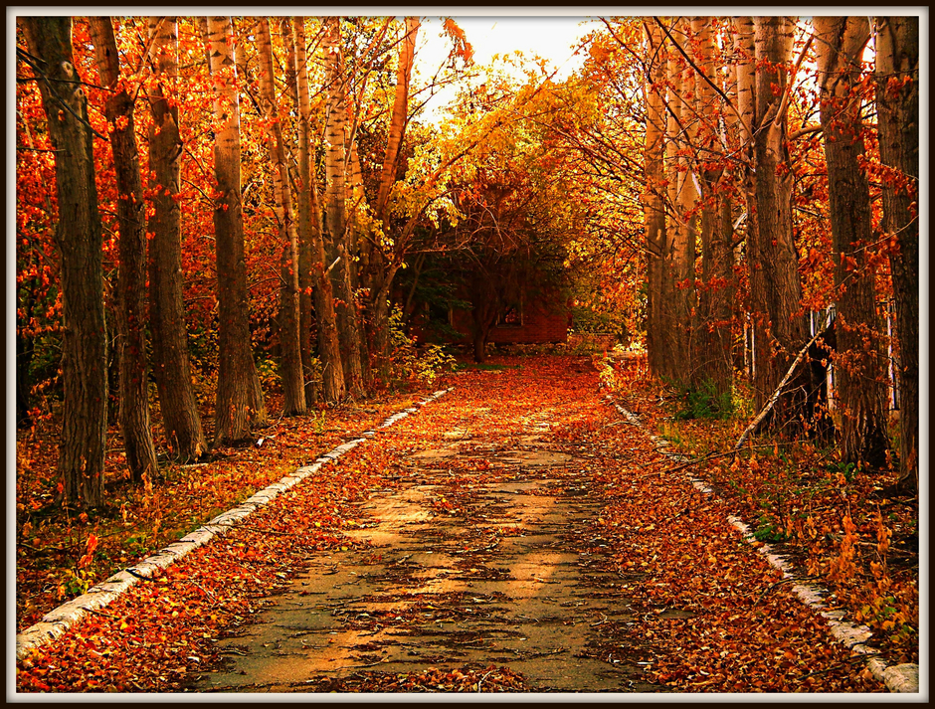

ЗАЦВЯРДЖАЮ
Дырэктар _____Г.В. Хаменка
23.10.2024
ПЛАН РАБОТЫ
НА ВОСЕНЬСКІЯ КАНІКУЛЫ
дзяржаўная ўстанова адукацыі “Турэцкая сярэдняя школа”
на 2024/2025 н.г.
№ п/п | Мерапрыемства  (назва, форма) | Дата правя-дзення | Час правя-дзення | Месца  правя-дзення | Удзельнікі | Адказныя
1. | Спартландыя “Восень спартыўная” | 28.10 | 10.00 | Тэрыторыя ўстановы адукацыі | Вучні  1,3 – 11 класаў | Настаўнік фізічнай культуры і здароўя, актыў вучнёў-скага сама-кіравання
2. | Педкансіліум “Аб пераемнасці навучання на І і ІІ ступенях агульнай сярэдняй адукацыі, адаптацыі вучняў да новых умоў навучання і выхавання на ІІ ступені агульнай сярэдняй адукацыі” | 28.10 | 9.00 | Установа адукацыі | Настаўнікі, класныя кіраўнікі | Намеснік дырэктара па вучэбна-выхаваўчай рабоце
3. | Акцыя “Чыстая тэрыторыя вакол нас” | 29.10 | 10.00 | Тэрыторыя ўстановы адукацыі | Вучні  2,3 – 11 класаў | Актыў вучнёў-скага  сама-кіравання,  класныя  кіраўнікі
4. | Прэзентацыя выставы ў гісторыка-краязнаўчым музеі ўстановы адукацыі “Генацыд беларускага народа” | На працягу канікул | На працягу  канікул | Музей установы адукацыі | Вучні 5 – 11 класаў, бацькі | Кіраўнік музея, класныя кіраўнікі
5. | Правядзенне заняткаў па інтарэсах | На працягу канікул | На працягу канікул | Установа адукацыі | Вучні 1,2,3 – 11 класаў | Педагогі дадатковай адукаціы
6. | Завочнае падарожжа “Па гістарычных сцяжынках Беларусі” | 30.10 | 10.00 | Вучэбныя кабінеты | Вучні 1,2,3 – 6 класаў, бацькі | Класныя кіраўнікі
7. | Акцыя “Помнік” (у рамках рэспубліканскай акцыі “Беларусь памятае. Памятаем кожнага”) | 30.10 | 10.00 | Тэрыторыя агра-гарадка Турэц | Вучні 7 –11 класаў | Педагог-арга-  нізатар
8. | Музейны ўрок “Слаўныя сцяжынкі нашай Радзімы” (у рамках выканання плана мерапрыемстваў да Года якасці) | 01.11 | 10.00 | Музей установы адукацыі | Вучні  8 –11 класаў | Педагог-аргані-затар
9. | Прэзентацыя выставы кніг “Падарожжа ў краіну казкі” | 01.11 | 10.00 | ІБЦ | Вучні 1 –7 класаў | Біблія-тэкар
10. | Дзень спартыўных гульняў (у рамках акцыі “Здаровы я – здаровая краіна”) | 02.11 | 10.00 | Актавая зала | Вучні 7 –11 класаў | Настаўнік фізічнай культуры і здароўя
11. | Кансультацыі настаўнікаў-прадметнікаў для бацькоў | 02.11 | 9.00 | Вучэбныя кабінеты | Настаўнікі-прадметнікі, бацькі | Намеснік дырэктара па вучэбна-выхаваўчай рабоце
12. | Квэст-гульня “Свет паэзіі беларускіх паэтаў” (у гонар юбілейных дат) | 02.11 | 10.00 | Актавая зала | Вучні  5 – 9  класаў, бацькі | Настаўнікі беларус-кай мовы і літаратуры
13. | Музейны ўрок на базе Карэліцкага краязнаўчага музея | 02.11 | 11.00 | Карэліцкі  краязнаў-чы музей | Вучні 1,2,3 класаў | Класныя кіраўнікі
14. | Кансультацыя для класных кіраўнікоў “Эфектыўныя формы работы па патрыятычным выхаванні” | 02.11 | 11.00 | Актавая зала | Класныя кіраўнікі  1,2,3– 11 класаў | Кіраўнік МА
План складзены педагогам-арганізатарам Т.В. Гарох
УЗГОДНЕНА
Пратакол пасяджэння
Прафсаюзнага камітэта
___________ №___

